古井SRM平台
供应商管理操作手册

文档作者:
创建日期: 2019-09-17
确认日期: 2020-02-14
控制编码:
当前版本: 2.0

SRM用户账户管理模块

功能概述
通过本模块，用户可以通过注册流程获得SRM平台账户，入驻平台。

注册用户
操作路径：首页 → 注册用户
正式环境地址：http://www.gujinggong.cn:8010/
- 打开SRM平台登陆页面，点击“我要注册”，进入注册用户界面。
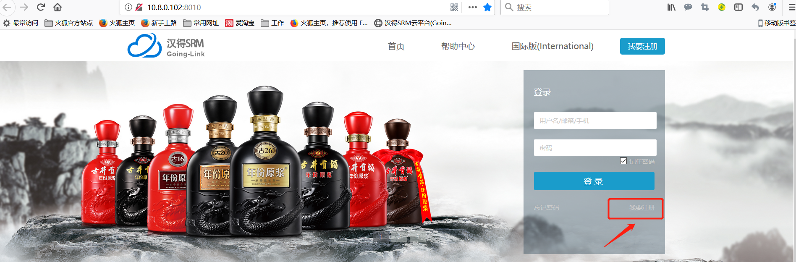
提示：推荐使用火狐浏览器

- 阅读注册须知页面，用户阅读注册须知后，勾选“我已阅读并同意该条款”，点击“同意”，进入认证须知页面。
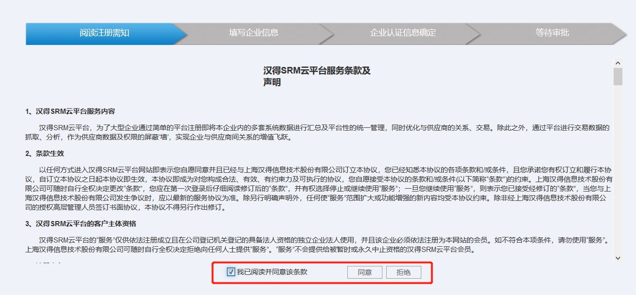
提示：如果不同意相关条款，可以选择“拒绝“，结束注册流程。

- 填写企业信息页面，依次填写登记信息、联系人信息、业务信息和许可证信息。
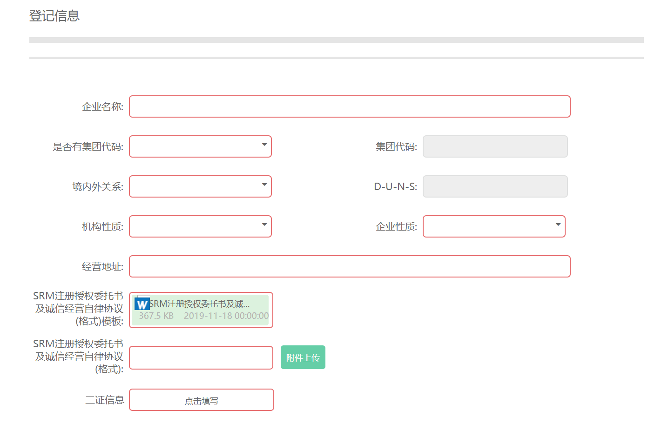
提示：
1、红色框为必填项；
2、“集团代码”为注册供应商在SRM平台内自动生成的代码，首次注册，均为“无集团代码”，供应商首次注册成功后，即会生成一个“集体代码”，查询路径：集团管理→基础数据管理→组织架构→公司，若与该公司相关联的其他公司注册，则需填报该“集团代码”；
3、SRM注册授权委托书及诚信经营自律协议：下载模板→电脑填写（授权书插入身份证正面照）→打印签名盖公章→扫描上传
4、三证信息：只填写统一社会信用码、营业范围、营业期限、营业原件扫描件、注册地（国家、地区）信息。

- 填写企业联系人信息，依次“点击填写”，联系人信息必须填写真实、准确。
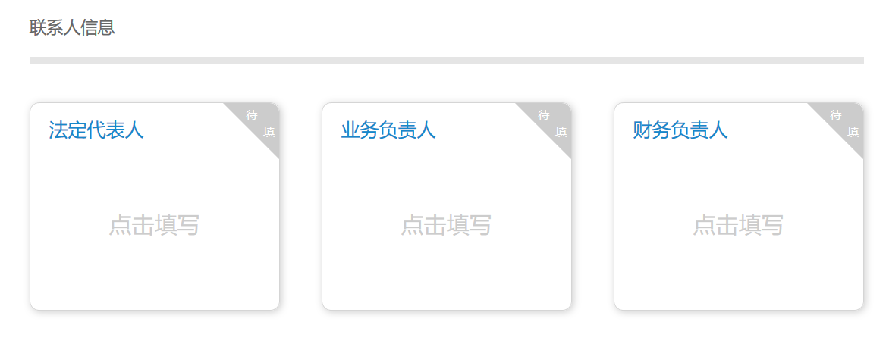
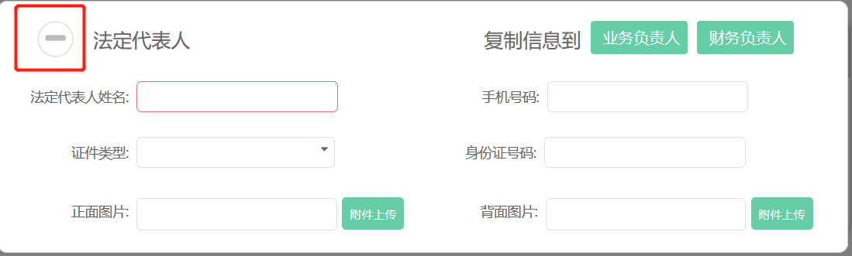
提示：1、注册通过后，账号和密码，平台发送短信到“业务负责人的手机和邮箱”；
2、填完人员信息后，点击左上角“”符号返回。

- 填写业务信息，信息填写完整、真实、准确。
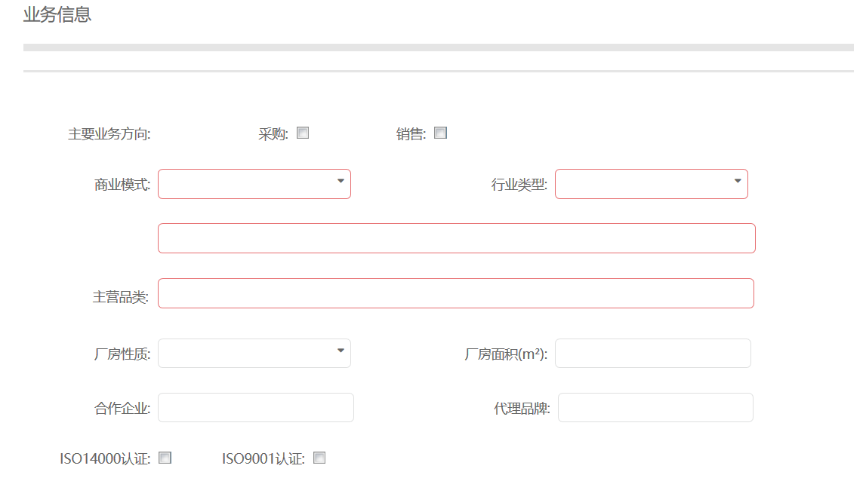
提示：1、主要业务方向： 供应商（向古井集团出售货物或服务）选择：销售；
2、行业类型选择：若当前类型选择错误，需再次点击选择一次当前类型，方可取消选择；
3、ISO认证证书：在相应的认证□“√”，填写有效期，上传证书原件扫描件。

- 许可证信息：根据业务范围上传许可证。如印刷经营许可证、工业产品生产许可证等证书，点“十”可上传多个许可证。
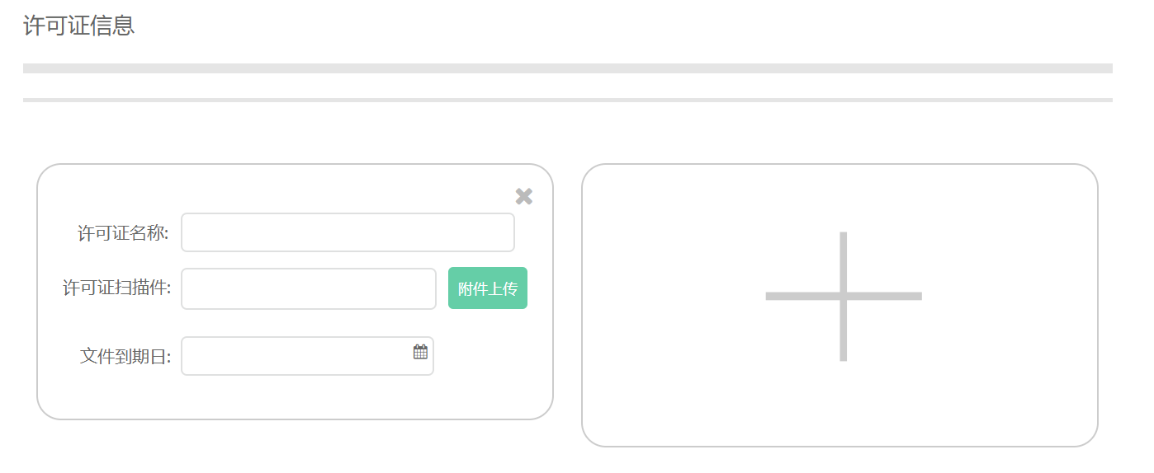
- 账号信息页面，按照公司对公账号填写，银行代码是开户行银行的网银联号（行号），可登陆：http://www.wt520.wang/查询，确认无误后点击“下一步”，进入企业审核页面。
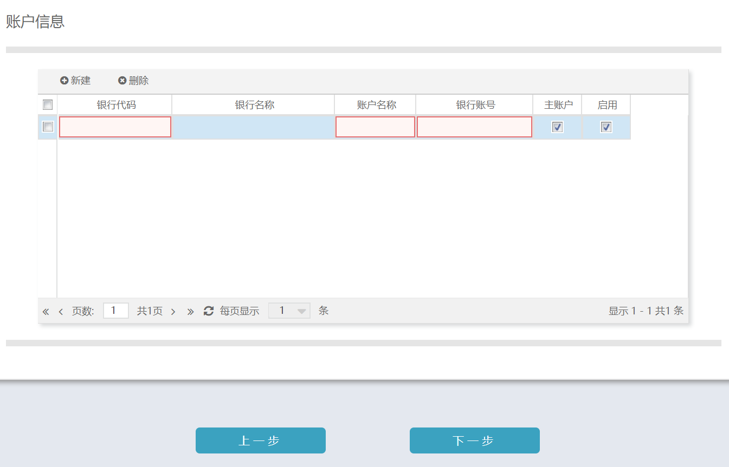

8．企业信息确认页面，可以查看之前填写的企业认证信息，确认无误后点击“提交”，完成后进入等待审批页面。
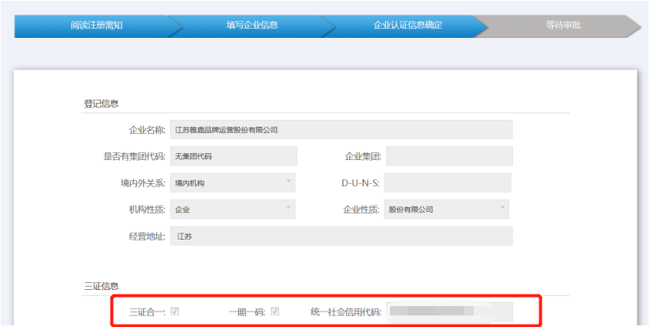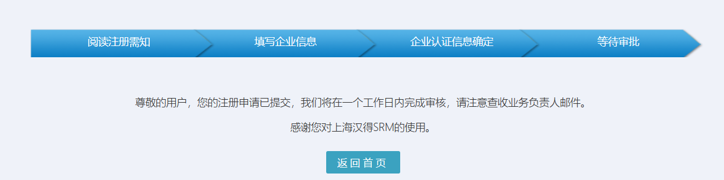
提示：
1、统一社会信用代码号为18位，若代码号带（1-1）等信息，括号及括号内容无需填写，只需填写前面18位即可；
- 若提交时显示验证不通过，请检查联系人邮箱格式、统一社会信用代码号等是否正确。

合作邀请（必要操作）

供应商输入账号、密码登录SRM平台后，只有同意成为合作伙伴之后，才可以与古井集团进行正常的业务往来。
- 在首页界面下方“系统消息”栏点击“合作邀约申请”，弹出合作邀请弹框，点击“同意”。
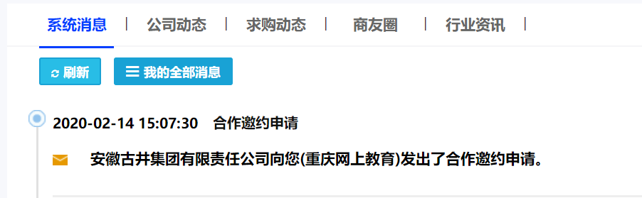
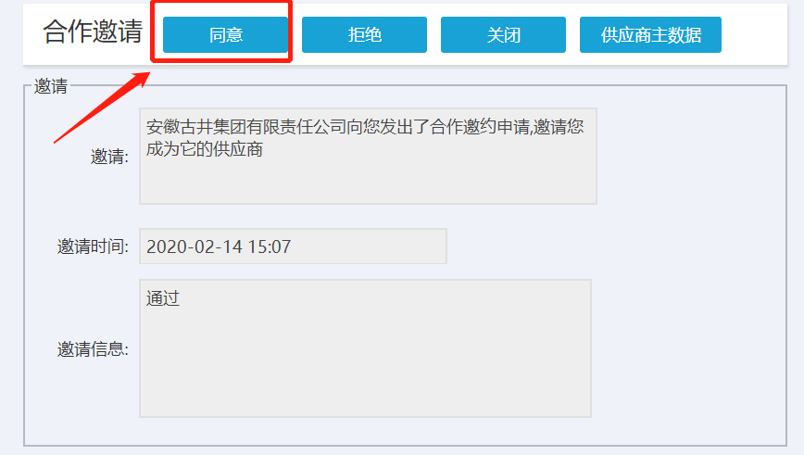

维护调查表

采购方按需向供应商发布调查表，收到调查表后，按时填写调查表内容。
- 点击合作伙伴的“调查表维护”，进入调查表维护页面，点击“调查表编号”进入到“调查表明细”页面。
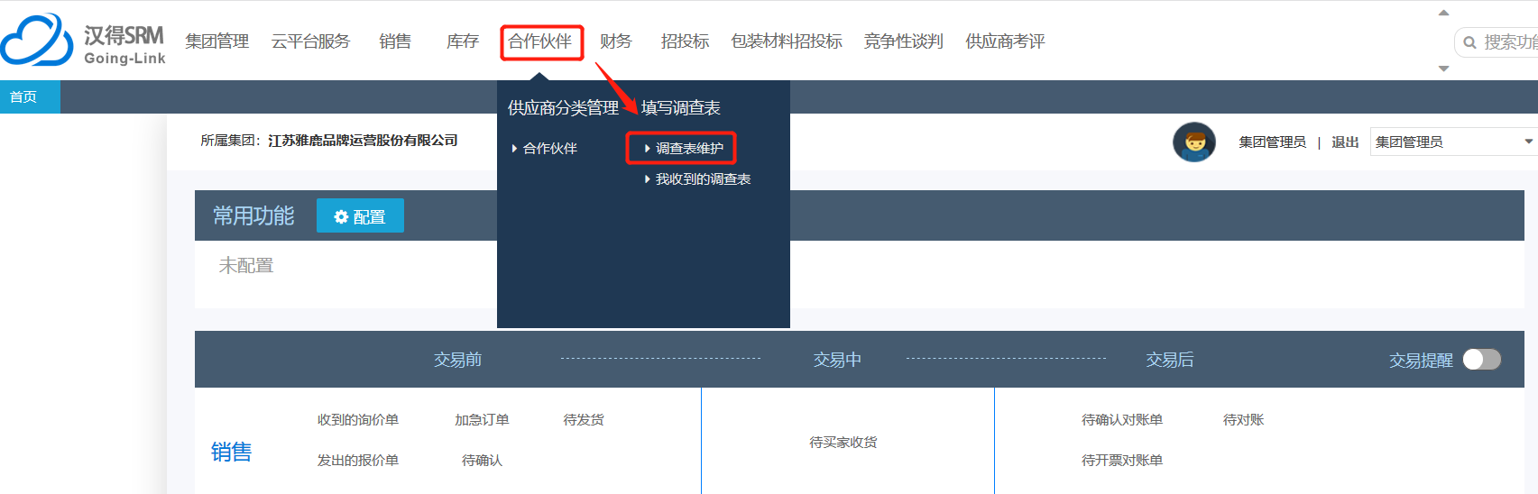
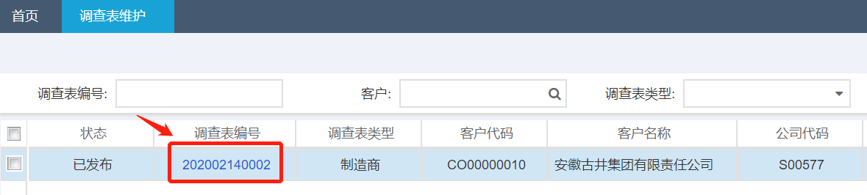
- 填写“企业信息”后点击“附件信息”，下载采购方附件模板，填完后盖公章，扫描上传到“供方附件”栏，点击保存、提交。
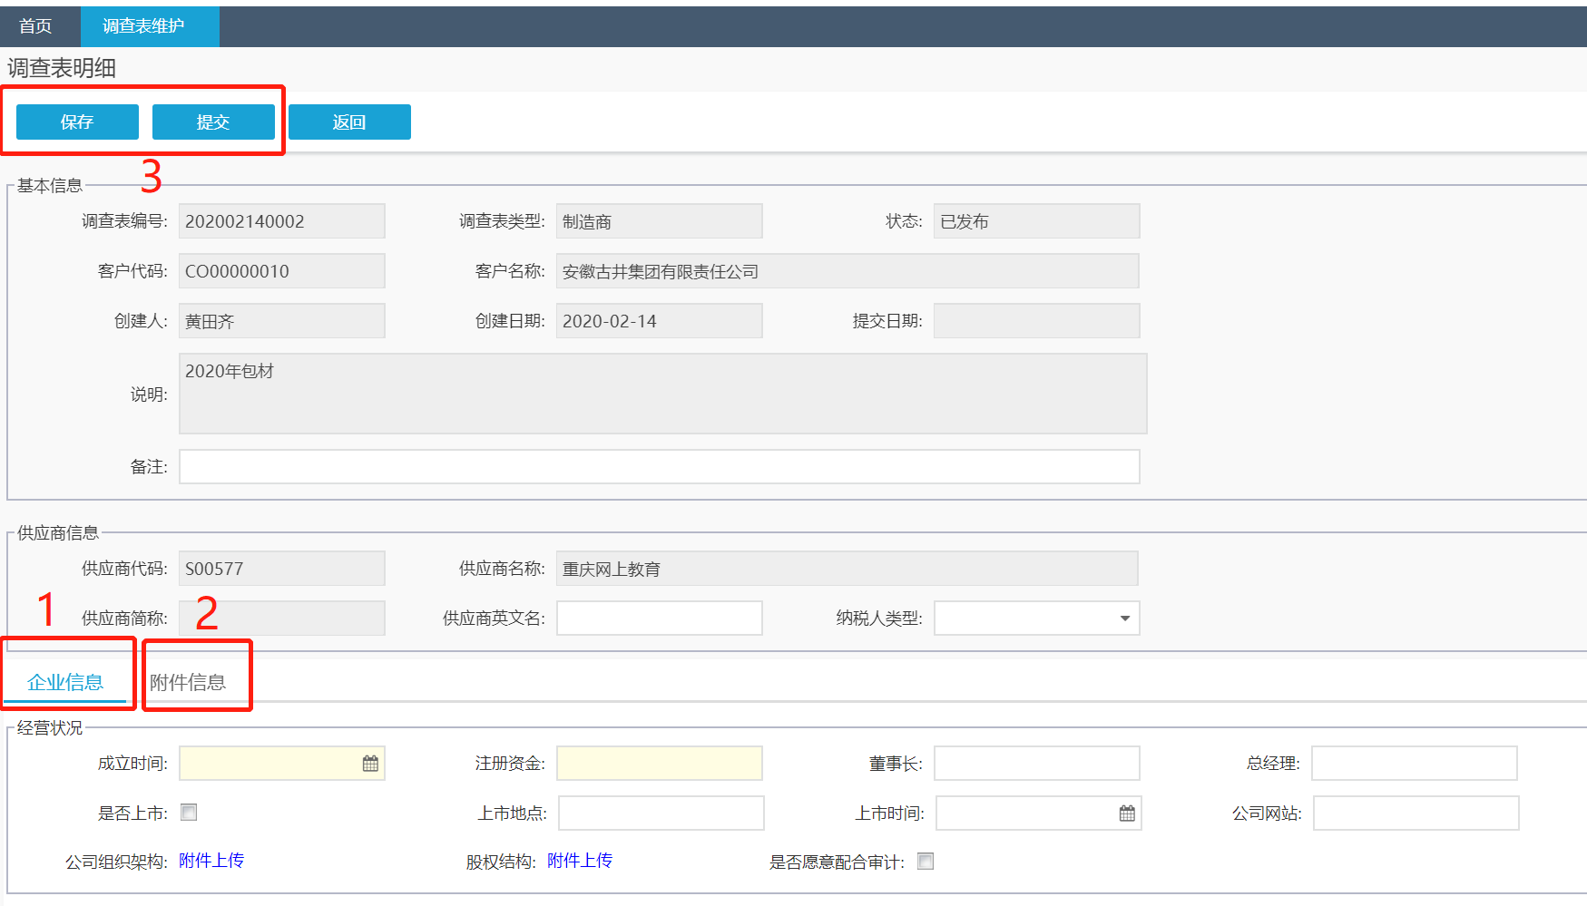
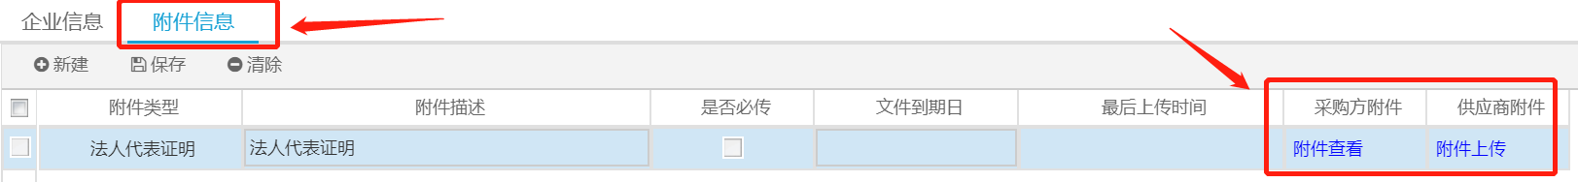
提示：1、点击“我收到的调查表”，只能查看，无法编辑；
- 调查表审批通过后，业务联系人邮箱会收到通知；
- 若调查表审批不通过，业务联系人邮箱会收到通知，需登录账号，重新维护调查表信息。

企业信息维护
供应商注册完账户之后，可以对自己的企业信息进行维护。
操作路径：集团管理→ 组织架构
在公司卡片中，点击“公司代码”按钮，进入企业信息补录界面，点击修改，可进行相应的信息维护，维护完成
后，点击保存→提交。
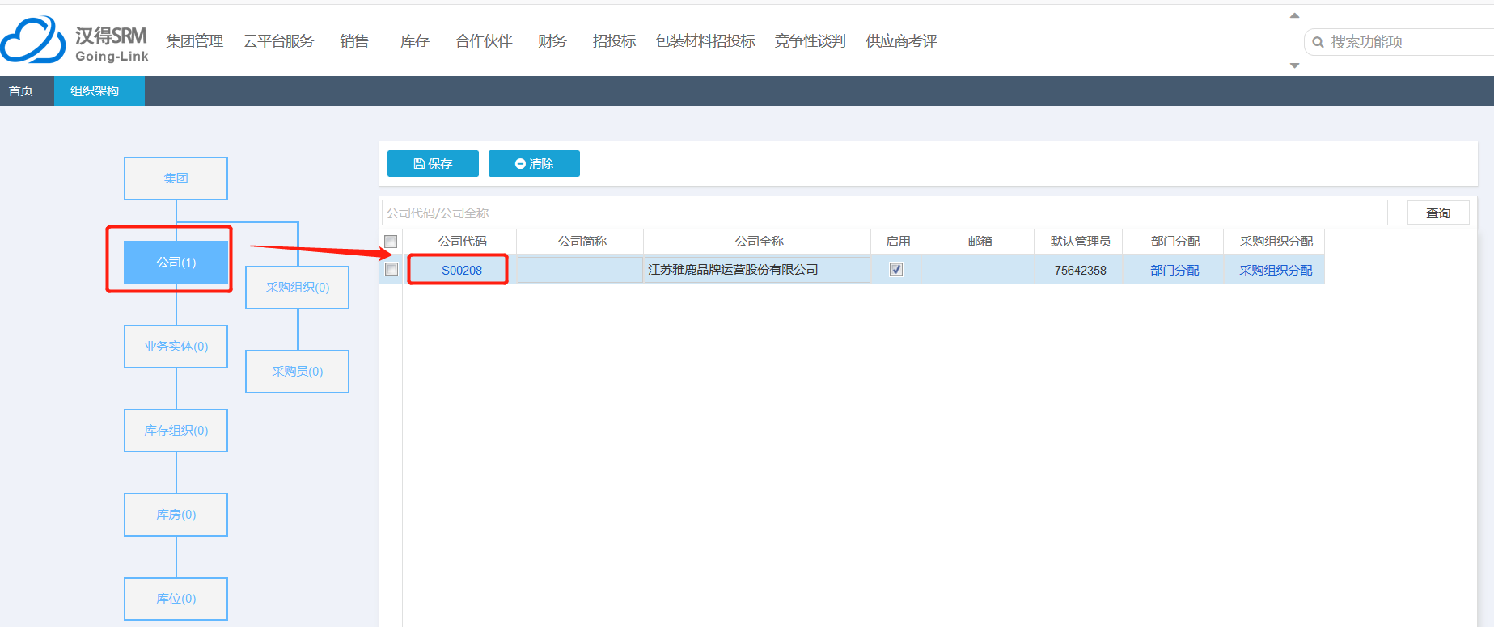
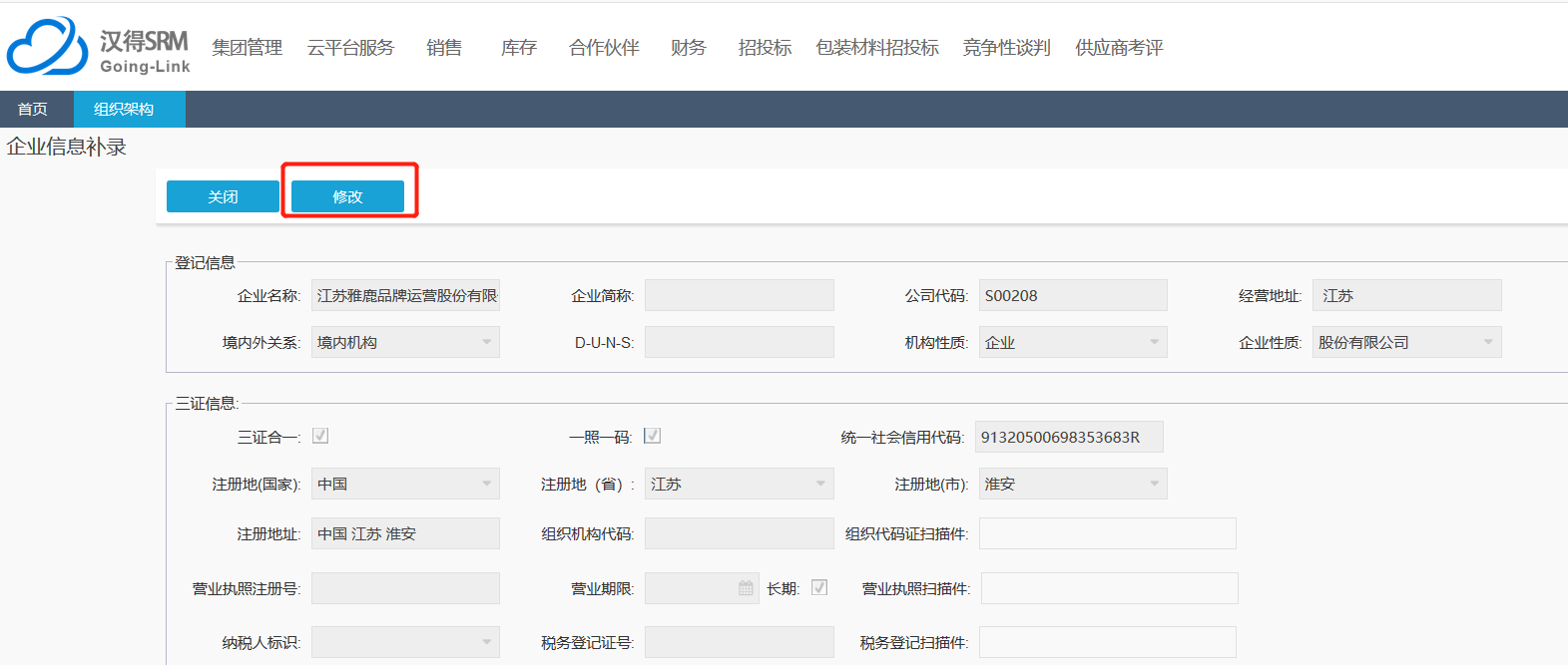
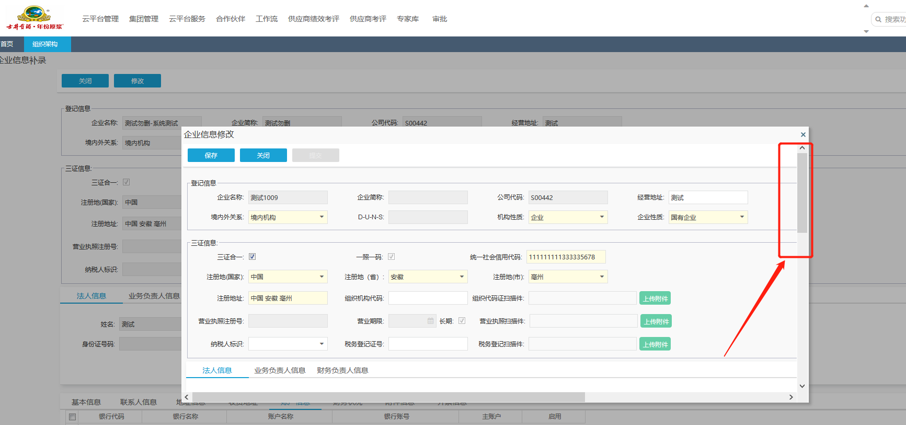
提示：下拉页面，可查询其他需维护的信息

提示：比如，进行“账户信息”维护（具体见以下截图）:
- 点击“账户信息”→“新建”→选择“银行代码”、“银行名称”；
- 银行代码选择：点击右下角搜索按钮→弹出“银行查询”框→输入具体银行名称→点击“查询”→出现对应的银行代码→双击该银行代码→“银行代码”、“银行名称”同时选择成功；
- 填写账户名称、银行账号，若为“主账户”，则勾选“主账户”;
- 维护完成后，点击保存→提交→确认提交→确定。
- 务必保证所填信息准确无误！

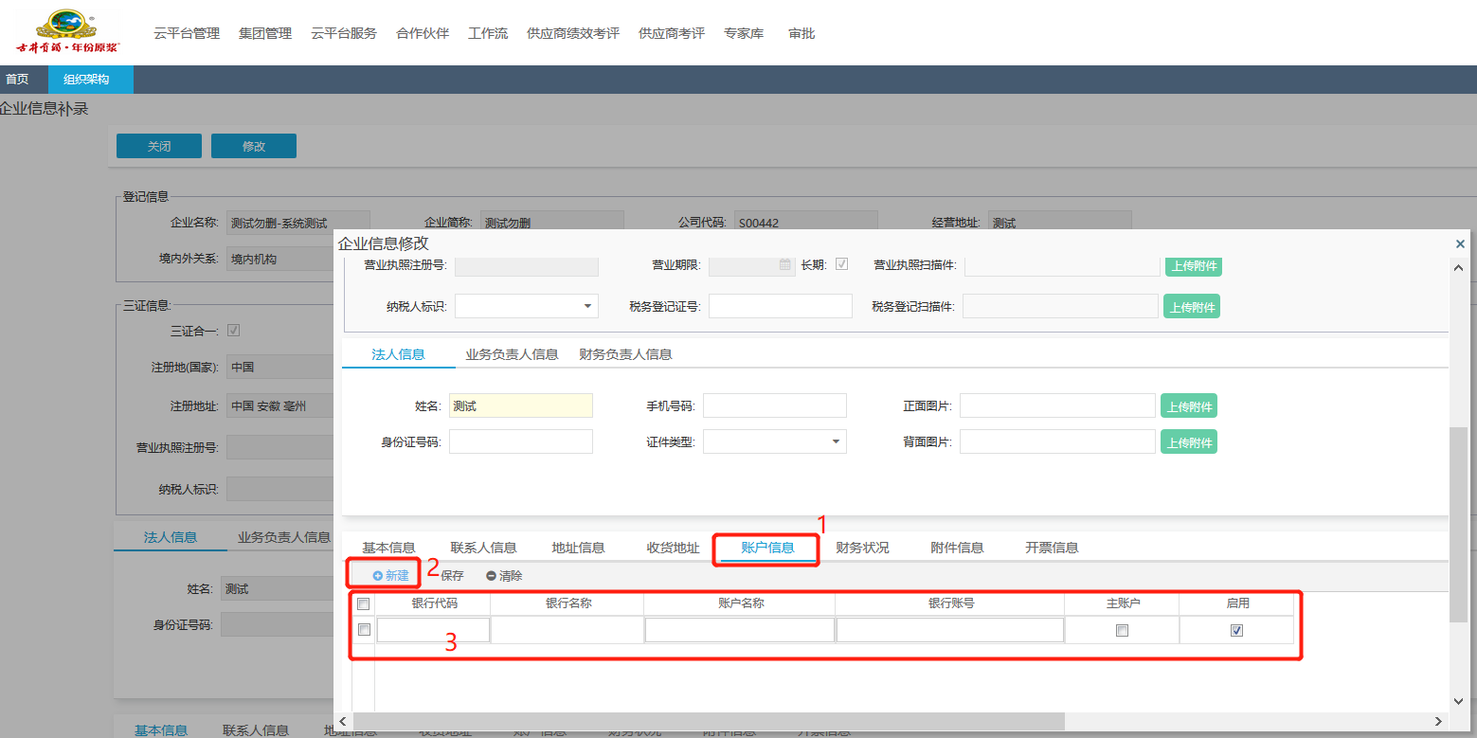
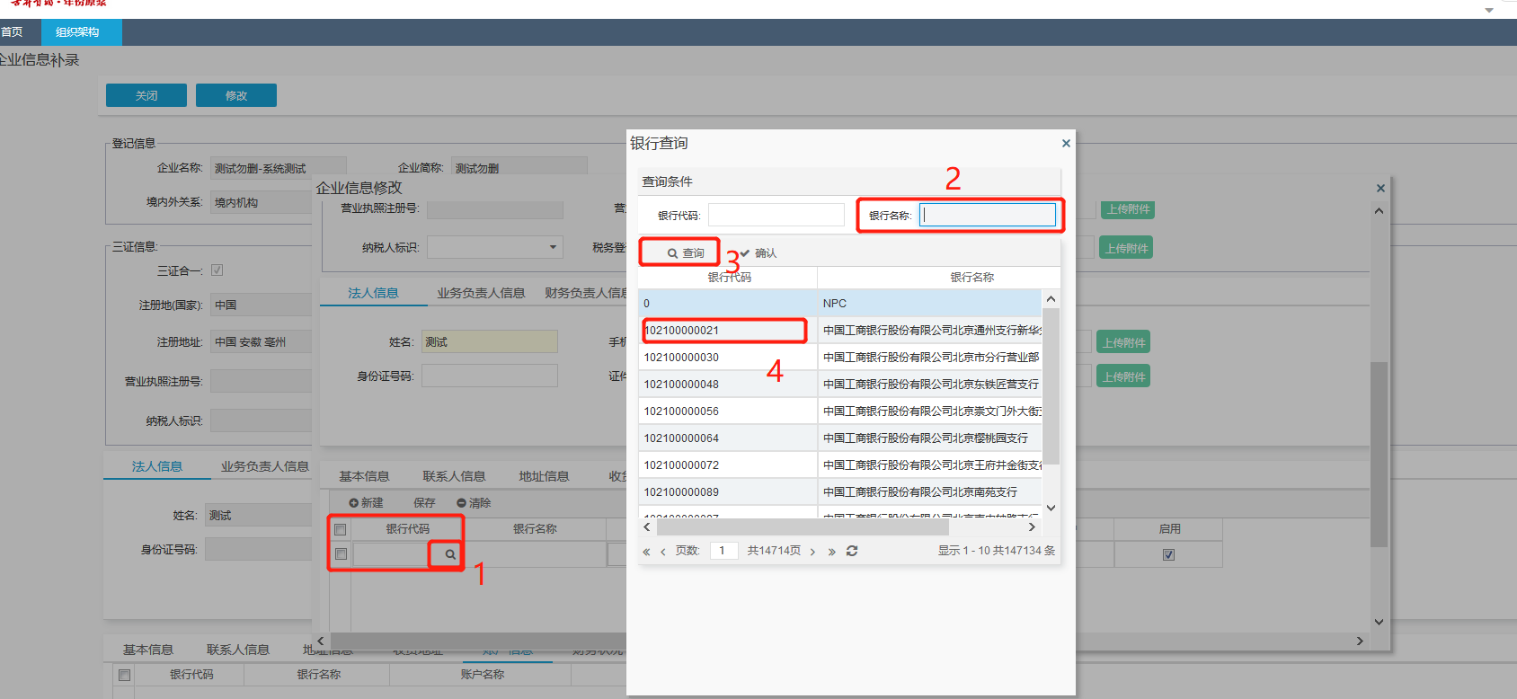

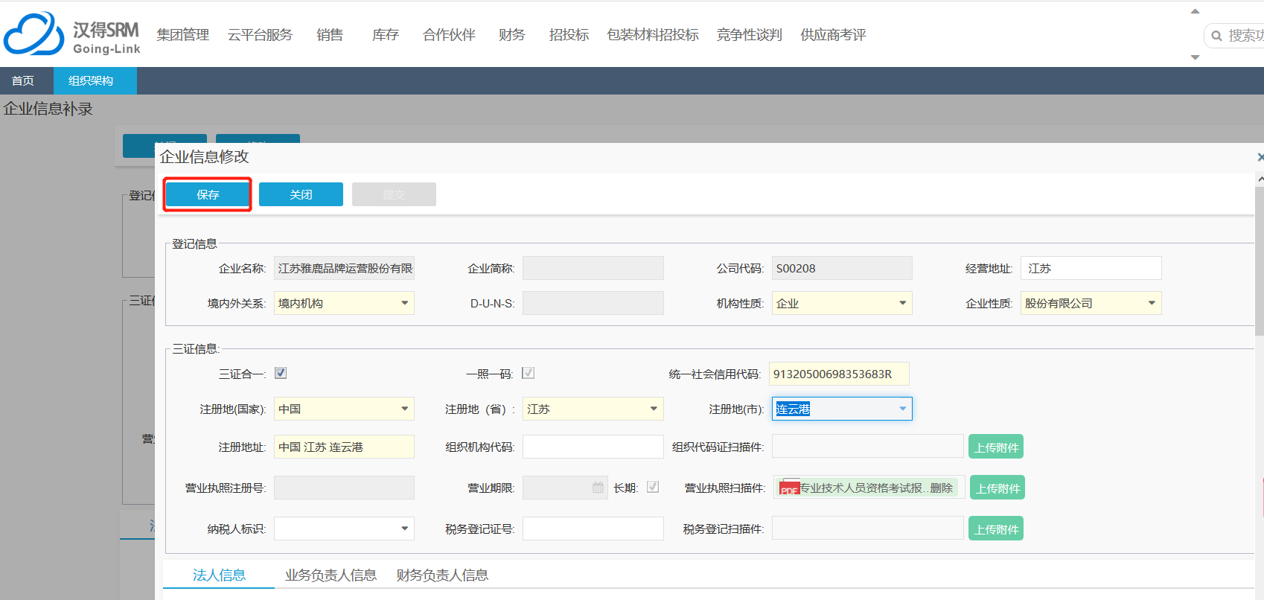
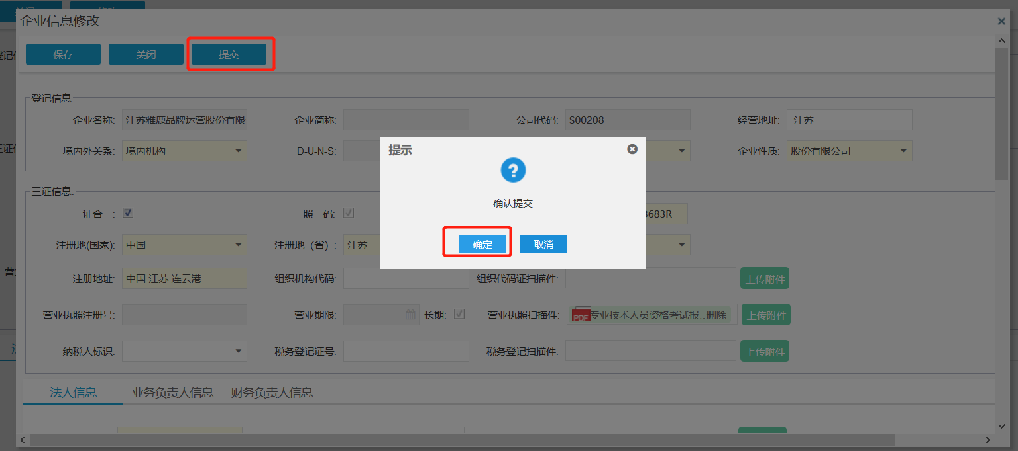

子账户管理
汉得SRM平台不同用户有不同功能及权限是通过子账户和角色交叉控制来实现的。
本模块可以实现一家供应商下创建多个子账户，通过给每个子账户分配不同的角色，就可以使各个子账户具有不同的功能。如供应商最常用到的三个角色是“销售代表（订单确认和查询以及报价）”、“应收会计（对账和网上发票功能）”和“仓管员（送货单管理）”。如果甲是销售，只需要查看并确认订单，那么只需要新建一个子账户，并给甲分配一个“销售代表”的角色就可以了。
供应商注册被审批之后默认得到的是集团管理员角色，该角色拥有供应商所需要的全部功能，如果供应商不需要进行功能区分，那么也可以用该角色直接进行业务操作。
操作路径：集团管理 → 系统管理 → 子账户管理

一、查询现有子账号
- 在子账户管理界面，点击“查询”，可查看到该账号现有的所有子账号。
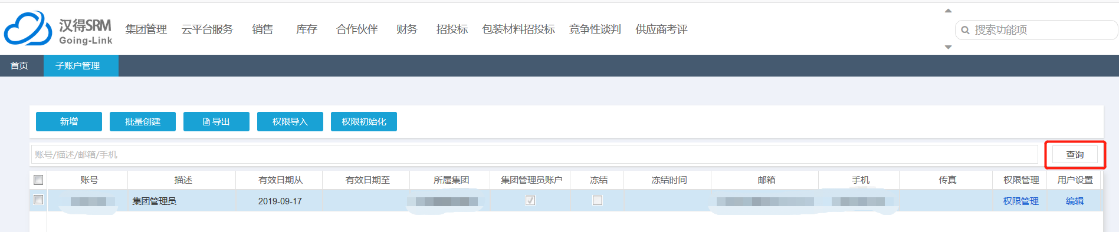
- 筛选查询。对查询条件（账号、描述）进行维护后点击 “查询”按钮，系统将筛选出符合条件的账号信息。
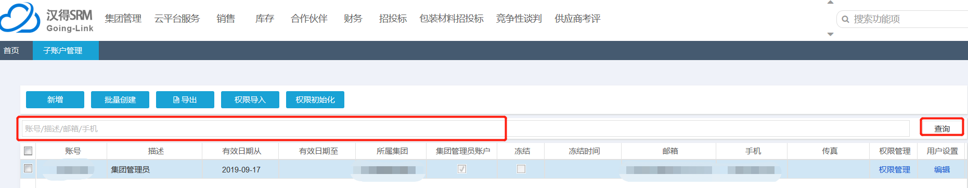

二、新增子账户（非必要操作）
- 在账户管理界面，点击“新增”按钮。
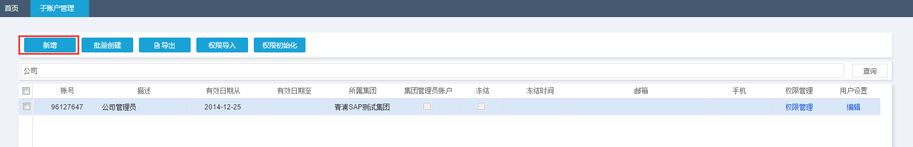
- 弹出新增用户窗口，维护相关信息，包括：密码、描述（姓名）、有效期，勾选需赋予的角色。
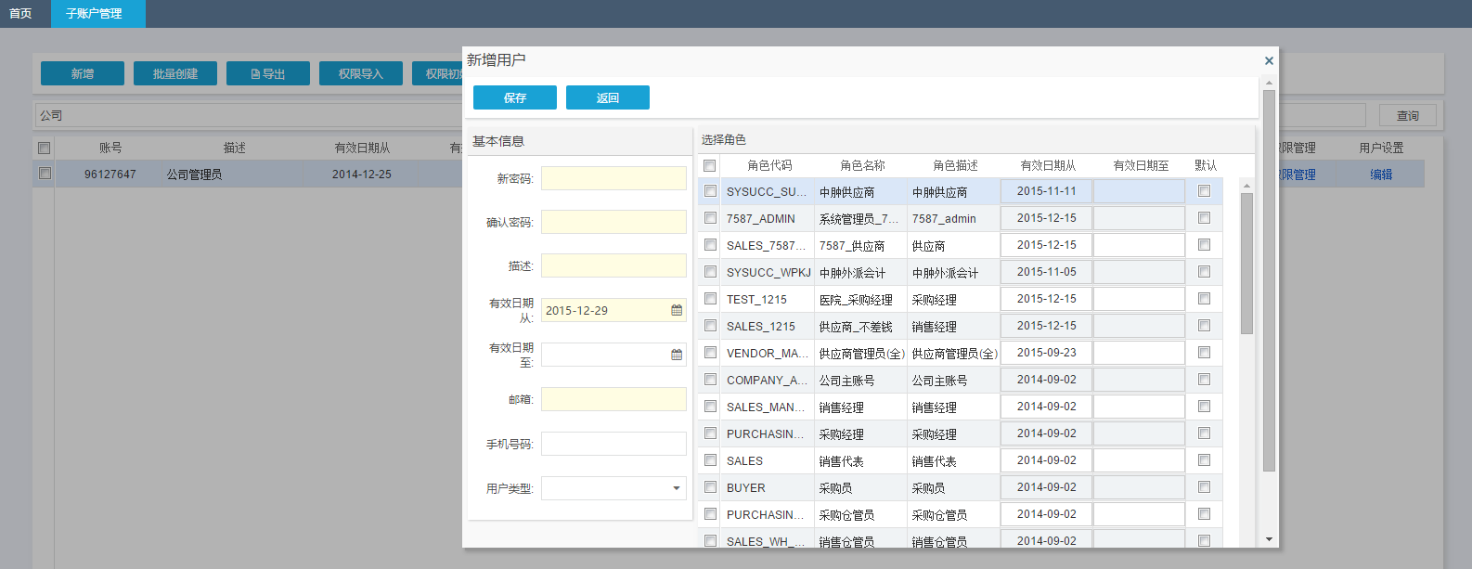
提示：若一个子账户被分配多个角色，勾选默认的角色，则登录的时候就会优先显示默认角色

三、维护账户基本信息、分配角色
在账号管理界面，选择需要进行信息维护的账号，点击“编辑”，弹出编辑用户，可进行“基本信息”“密码与安全”“角色分配”等内容进行修改。其中在编辑用户窗口，勾选“冻结”后，可对该账户进行冻结。
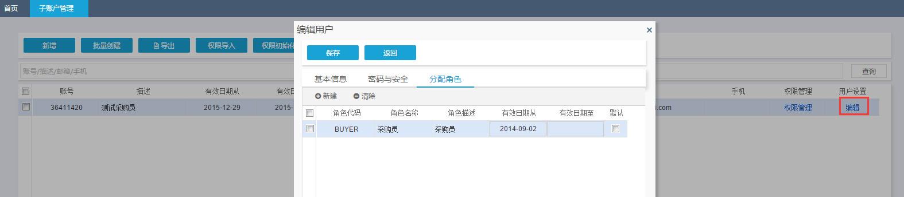
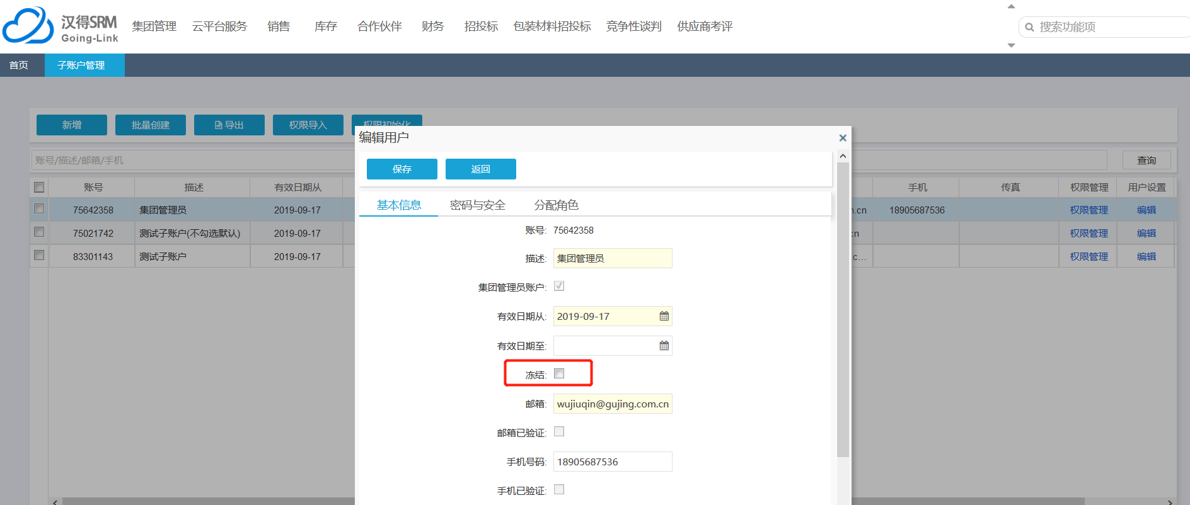
提示：在分配角色窗口中，可查看到该账号现有的角色。点击“新建”按钮则新增一行。在新增的角色代码框中，点击查询图标，弹出选择角色窗口，双击选择角色，然后点击“保存”即可；子账户只有被分配了角色，才可用。
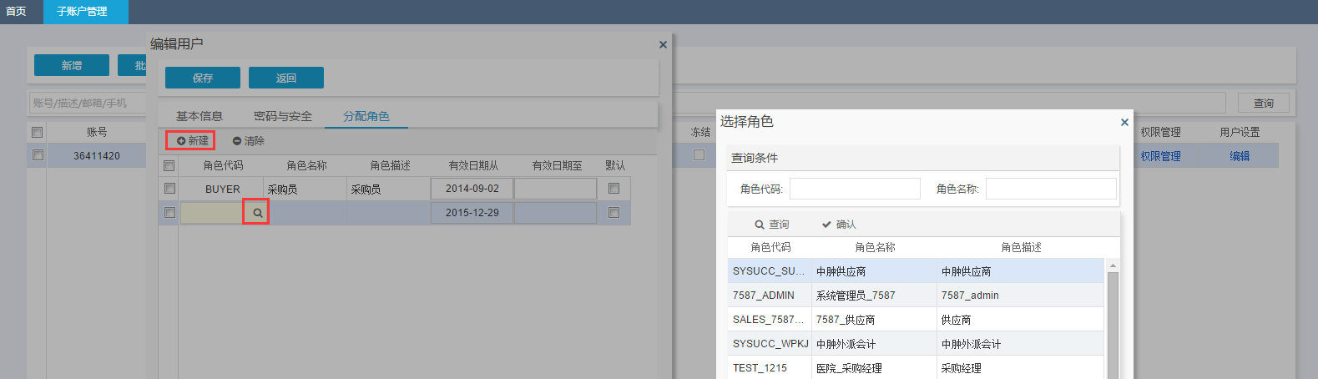
提示：若要取消该账户的某个角色，点击“编辑”→“分配角色”→“输入权限截止有效期”→“保存”，禁用该角色即可；注意不要点击“清除”，“清除”只是当前当次不显示，并未真正禁用角色。
